Sáng ngày 03 tháng 11 năm 2025 Phòng Cảnh sát Phòng cháy, chữa cháy và Cứu nạn cứu hộ (PCCC&CNCH) khu vực 4 – Công an tỉnh Đắk Lắk đã phối hợp với Trường THPT Quang Trung tổ chức buổi tuyên truyền, huấn luyện nghiệp vụ và thực tập phương án phòng cháy chữa cháy, cứu nạn cứu hộ cho toàn thể giáo viên, cán bộ, nhân viên và học sinh của nhà trường.
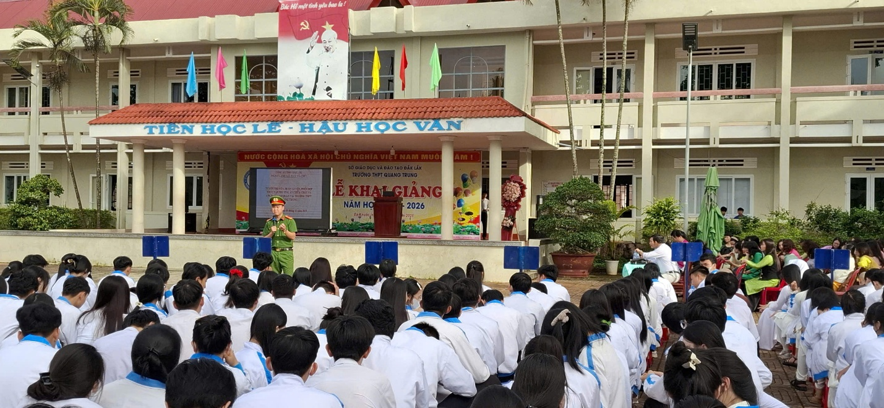
Tại buổi tuyên truyền, cán bộ chiến sĩ của Phòng Cảnh sát PCCC&CNCH đã phổ biến những kiến thức cơ bản về công tác phòng cháy, chữa cháy trong trường học, hướng dẫn các kỹ năng thoát nạn, xử lý tình huống khi có sự cố cháy, nổ xảy ra, đồng thời giới thiệu các trang thiết bị chữa cháy thông dụng và cách sử dụng bình chữa cháy xách tay một cách an toàn, hiệu quả.
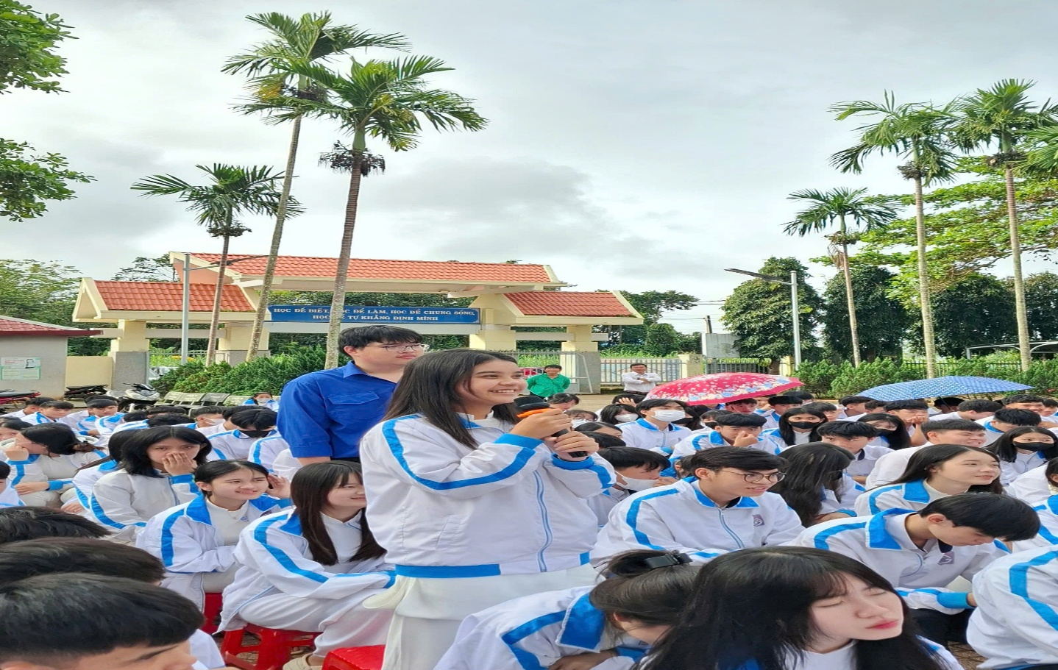
Phần thực hành diễn tập phương án PCCC và CNCH được tổ chức nghiêm túc, sinh động, giúp cán bộ, giáo viên và học sinh trực tiếp tham gia dập tắt đám cháy giả định, thực hành di chuyển người bị nạn ra khỏi khu vực nguy hiểm, qua đó nâng cao kỹ năng xử lý tình huống thực tế và ý thức trách nhiệm trong công tác phòng chống cháy nổ.
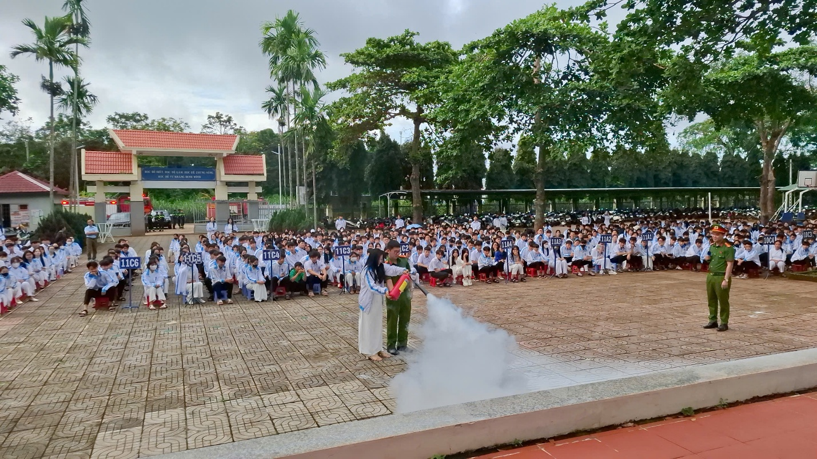
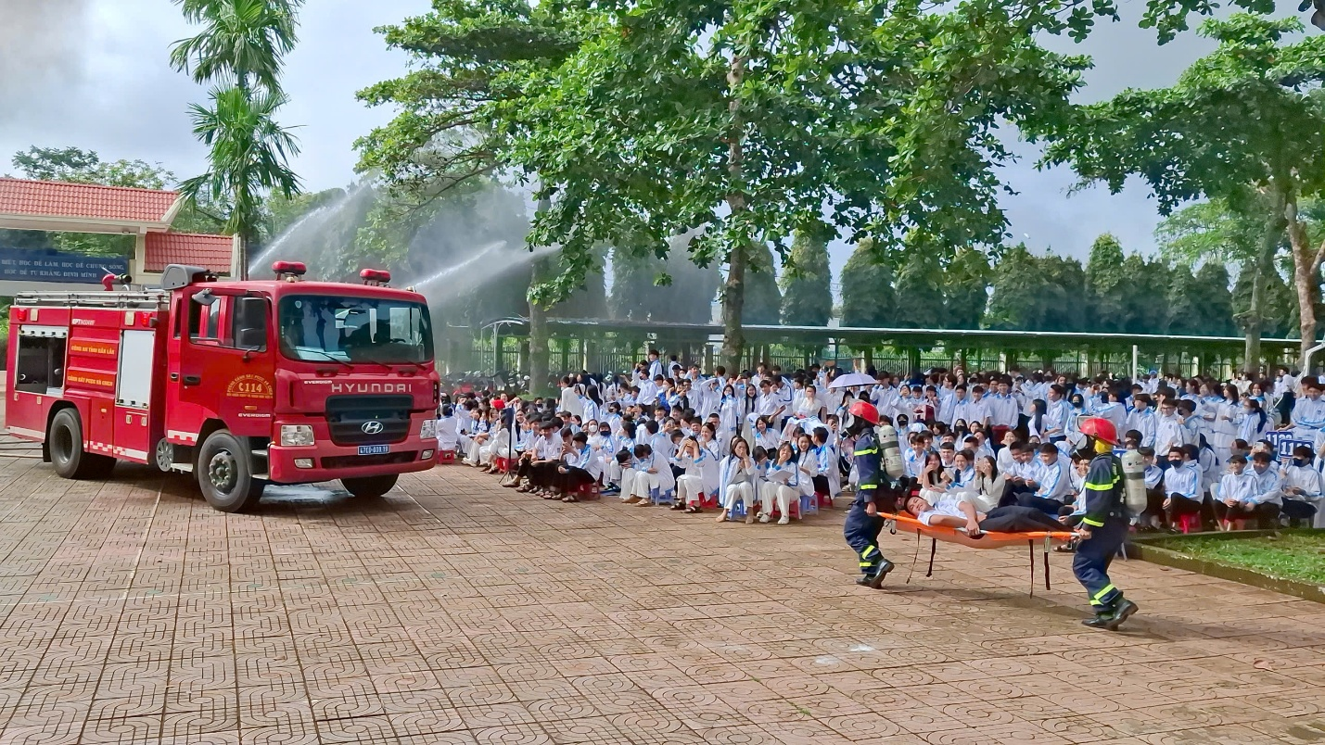
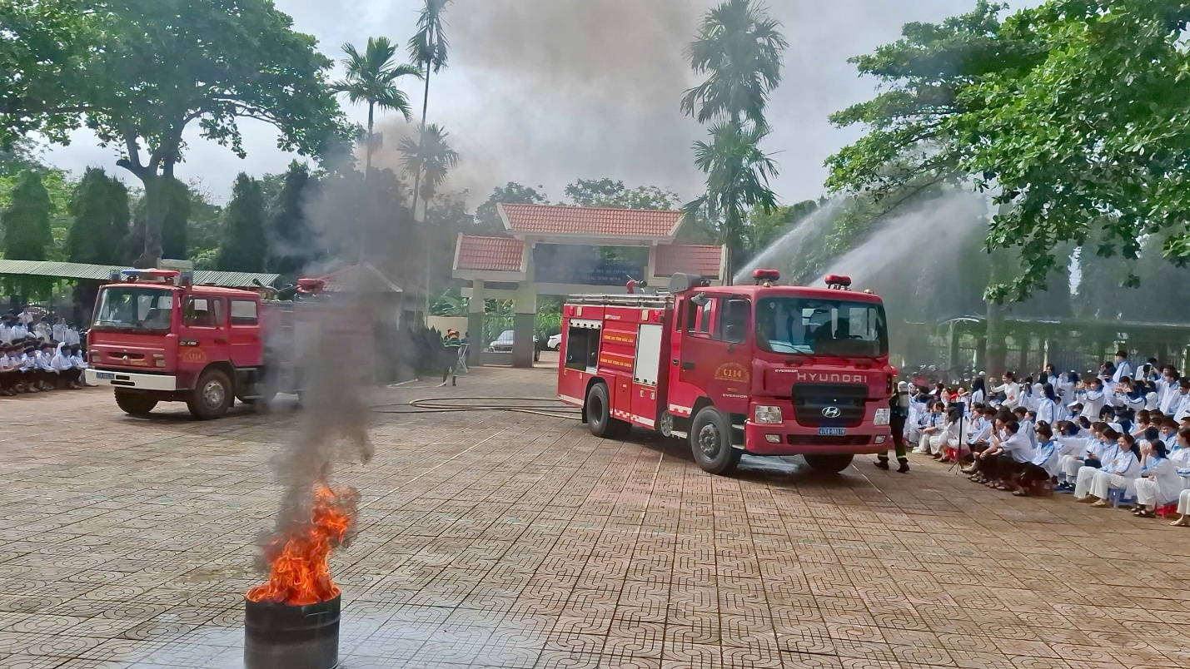
Buổi tuyên truyền và huấn luyện đã diễn ra thành công, góp phần tăng cường kiến thức, kỹ năng về phòng cháy chữa cháy và cứu nạn cứu hộ cho toàn thể nhà trường, xây dựng môi trường học đường an toàn, chủ động trong mọi tình huống.

